Pour célébrer le début de la saison d’abondance, matarii i nia , le roi Teri’i tau Mata Tini décide d’organiser une grande fête pour célébrer le uru, le fruit de l’arbre à pain. L’invité d’honneur des festivités sera le plus bel homme qui existe. Il envoie alors ses messagers dans toutes les vallées à la recherche de cet homme. Ces derniers découvrent des hommes de belle apparence mais jamais ne trouvent un homme exceptionnel et rentrent bredouilles.
Le roi ne se résigne pas et, dans la nuit, fait un songe dans lequel il découvre que le plus bel homme vit dans la vallée de la Fautaua, caché dans une grotte. Au matin, il rappelle ses messagers pour leur annoncer précisément où se trouve le jeune homme et leur ordonne de le ramener. Ils vont à la grotte où vit Taruia, le plus bel homme qu’ils n’aient jamais vu. Ses parents le cachaient depuis de nombreuses années car les ancêtres de sa famille les avaient mis en garde : « Un jour des hommes viendront chercher Taruia. Il pourrait alors lui arriver malheur ! »
Mais ce jour-là, les choses étaient différentes, les ancêtres ne devaient pas être opposés au départ de Taruia puisque le roi l’a vu en songe. Les parents décident alors d’accepter que leur fils rejoigne le roi. Taruia, dit alors aux messagers : « Je ne veux pas de cérémonie, je viendrai seul demain ».
Le lendemain, sur son chemin, il rencontre une très jolie jeune fille, Tuihana, qui est la sœur du roi et va également participer aux festivités. Les deux jeunes tombent immédiatement amoureux. Taruia, qui ne peut voyager avec la princesse, propose de l’attendre aux abords du lieu de fête. Il poursuit donc son chemin et se poste en bordure, attendant le passage de la princesse.
A quelques pas de lui, sur ce chemin, quelqu’un a tué un cochon pour la cérémonie. Il y a beaucoup de sang et de viscères. Des gens du coin, voyant ce jeune homme qu’ils ne connaissent pas à côté de tout ce sang s’inquiètent, d’autant que la princesse Tuihana n’arrive pas. « Il a sans doute tué la princesse, c’est pour cela qu’il y a tout ce sang », murmurent les hommes qui courent prévenir le roi. Le souverain, persuadé de la mort de sa sœur, décide d’arrêter le coupable et exige sa mise à mort.
Taruia est capturé sans ménagement, ligoté et sa beauté humiliée. Il apprend qu’il va mourir sans pouvoir s’expliquer. Mais durant toute la période de matari’ ini’a, il est tabou de tuer un homme sur un marae. Alors Taruia leur dit : « si je dois mourir, je préfère être jeté dans l’océan ». Les gardes du roi acceptent et le jettent à l’eau alors qu’un requin vient de s’approcher de leur pirogue. Ils repartent, sûrs du devoir accompli.
Ils ignorent alors que le requin, son tâura (gardien protecteur) était là pour protéger Taruia et le sauver !
Ensuite, le son du pu (gros coquillage) annonça l’arrivée de la princesse Tuihana, bien vivante. C’est à ce moment- là que le Roi se rend compte que les habitants lui ont menti et qu’il a fait tuer son invité d’honneur, un véritable crime selon les Dieux. La Princesse Tuihana, désespérée d’apprendre la mort de son amour, offre alors sa vie pour réparer cette erreur devant les dieux et propose de rejoindre Taruia dans les profondeurs, et saute depuis la falaise. Elle ignore que le requin, le gardien protecteur de la famille de Taruia est encore là.
Le requin protecteur ramène vivants, Taruia et Tuihana sur la plage de Taunoa (Pirae), au grand étonnement et soulagement du Roi! Tuihana demande alors à son frère, le Roi, d’accepter le verdict des dieux et son union avec Taruia. Le Roi ne peut faire autrement que d’accepter leur volonté alors que la justice des hommes a failli. Le Roi accepte. De grandes festivités sont organisées pour leur mariage.
(Source: Tahiti Héritage, 2017 http://tahitienfrance.free.fr/tradition/contes_legendes/tuihana.html)

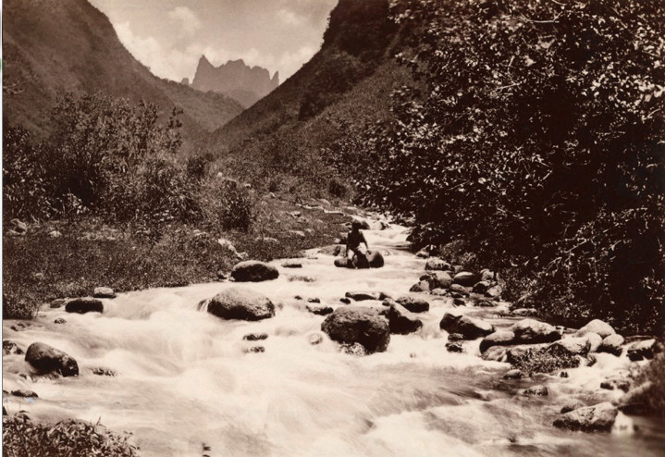
Une légende polynésienne: la princesse Tuihana et le requin protecteur.
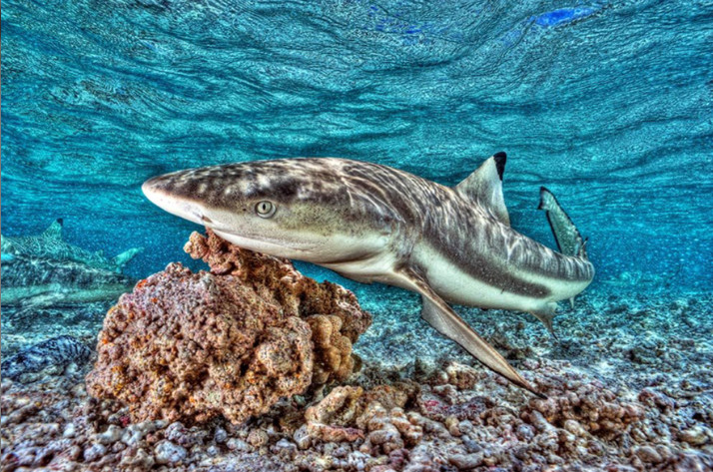
La vallée de la Fautaua en 1884.

